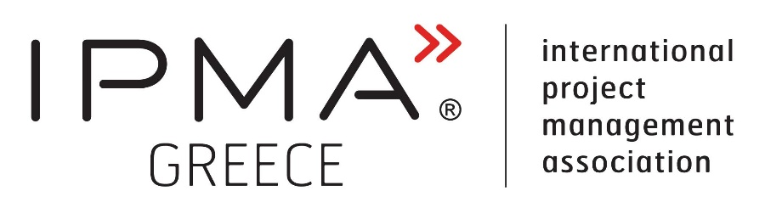
Αθήνα, 19 Οκτωβρίου 2023

Next Generation Project Management: People, Technological Innovations, AI and Sustainability

Το IPMA Greece με χαρά σας ανακοινώνει πως τη Δευτέρα 30 Οκτωβρίου στις 14:00-20:00 θα πραγματοποιηθεί το ετήσιο συνέδριο του IPMA Greece με τίτλο «Next Generation Project Management: People, Technological Innovations, AI and Sustainability».
Το συνέδριο αυτό θα αποτελέσει μια εξαιρετική ευκαιρία για ενημέρωση και γόνιμο διάλογο και θα χαρούμε πολύ να σας συναντήσουμε από κοντά!
Μπορείτε να δείτε την ατζέντα του συνεδρίου, καθώς και να εγγραφείτε δωρεάν πατώντας στον ακόλουθο σύνδεσμο: https://www.ipma-greece.gr/events/next-generation-project-management/

